Referencia Molde: 1739/0/1

EXTERIOR TAPA 50 ml. DIAMANTE

FECHA | FECHA | OBSERVACIONES
08/01/15  Fabrica→Taller  Firma: | Taller→Fabrica  Firma: 19/01/15  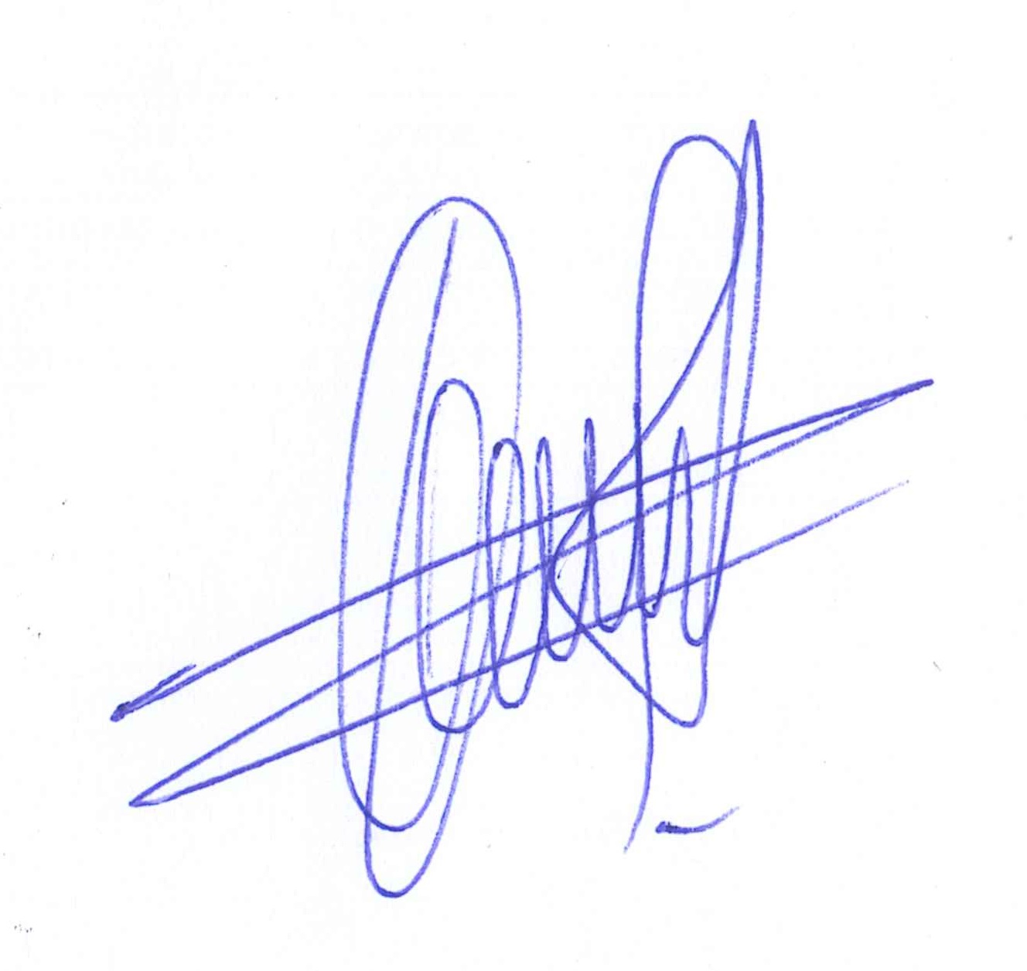 | Entregar 19/01/15
Fabrica→Taller  Firma: | Taller→Fabrica  Firma: 03-07-15
Fabrica→Taller  Firma: | Taller→Fabrica  Firma: 28-07-15
Fabrica→Taller  Firma: 31-07-15 | Taller→Fabrica  Firma: 02-09-15
07/09/15  Fabrica→Taller  Firma: | 09/09/15  Taller→Fabrica  Firma:
10/09/15  Fabrica→Taller  Firma: | Taller→Fabrica  Firma:
Fabrica→Taller  Firma: | Taller→Fabrica  Firma:
Fabrica→Taller  Firma: | Taller→Fabrica  Firma:
Fabrica→Taller  Firma: | Taller→Fabrica  Firma:
Fabrica→Taller  Firma: | Taller→Fabrica  Firma:

Este albarán de entrega molde debe ser enviado por mail firmado como justificante que el molde se ha recepcionado.

